长城服务器性能测试及优化方案

目录
一、 性能测试工具介绍 1
二、 系统环境准备 2
三、 Unixbench 3
四、 Fio 4
五、 Stream 5
六、 SpecCPU2006 7
七、 Netperf 10
八、 Lmbench 11
九、 IOzone 12
十、 Specjvm2008 13
十一、 LTP 13

- 性能测试工具介绍
系统性能测试关注CPU、内存、系统综合性能、网络、I/O等方面的测试，通过标准的基准测试工具，评价服务器硬件的性能指标。
  - 配件性能选择
内存：16根，推荐2933或3200。理论性能值是3200>2933>2666
硬盘：性能 nvme > SSD >HDD
网卡： 10GE
1.2 性能测试工具简介
序号 | 工具/软件名称 | 版本 | 用途
1 | Unixbench | 5.1.3 | 测试操作系统综合处理能力、2D显示性能
2 | Fio | 3.20 | 测试磁盘读写 I/O 性能
3 | Stream | 5.9-1 | 测试内存带宽性能
4 | SpecCpu2006 | 2006_v101_1.4.1 | 测试 CPU 性能
5 | Netperf | 2.7.0 | 测试网络传输速率、网络吞吐率、网络响应时 间等,包括 TCP、UDP 流吞吐速率、TCP 请求/ 响应、丢包率、误包率等。
6 | Lmbench | 3.0 | 测试操作系统综合性能
7 | IOzone | 3_487 | 测试磁盘读写性能(Mb/s)，包括随机、顺序读 写、最大最小和平均读写速度等。
8 | SPECjvm2008 | 1.01 | 测试 JAVA 虚拟机性能
9 | LTP | 20200515 | 测试系统稳定性

- 系统环境准备

1 | yum源挂载 | - 接上装有系统光盘的光驱或U盘系统盘。  - 打开系统光盘或U盘，将Packages和repodata两个目录拷贝到/目录下，vim /etc/yum.repos.d/kylin_aarch64.repo  修改：  [ks10-sm-os] (注：原内容不用改动)  name = Kylin Linux Advanced Server 10 - sm Os（注：原内容不用改动）  baseurl = file:///  gpgcheck = 0  enabled = 1  其余内容删除  保存退出  执行yum makecache
2 | 确认磁盘 IO 是否稳  定 | 1、安装 sysstat：# yum install sysstat fio  2、打开终端 A 执行：# fio -filename=/fio_test -direct=1  -iodepth 32 -thread -rw=write -ioengine=libaio -bs=1M  -runtime=600 -numjobs=16 -group_reporting  -name=/tmp/1M_write.result  3、打开另一个终端 B 执行：# iostat -xmd 1  4、在终端 B 中观察几分钟查看“  wMB/s”列的值是否稳定，少量 波动属于正常，若磁盘不稳定可能造成 IO 相关测试数据不准， 建议替换成稳定的磁盘。
3 | 确认内存组合 | 1、为发挥内存最大带宽，通常需要满足内存满通道配置。若非满通道配置，建议配置成 1DPC（DIMM Per Channel）。  2、为满足 Spec Cpu 测试，需保证物理内存总量大于 CPU 核心数 两倍，否则分值会较低或无法跑出分值。
4 | 检查资源占用情况 | 测试性能前确认资源占用情况，关闭所有非必要进程/程序，正常情况下CPU占用率为 1%左右，内存空闲率 80%以上。
5 | 电源设置 | 关闭屏保、锁屏、空闲时休眠等一系列电源操作，确保性能测试不受影响。

- Unixbench
3.1 优化操作
- 修改操作系统/boot/efi/EFI/kylin/grub.cfg
sed -i ‘s/video=VGA-1:640x480-32@60me/& mitigations=off /’ /boot/efi/EFI/kylin/grub.cfg
sed -i ‘s/video=VGA-1:640x480-32@60me/& selinux=0 audit=0 /’ /boot/efi/EFI/kylin/grub.cfg （注：与上面是同一行，注意空格）
- 配置透明页
echo always > /sys/kernel/mm/transparent_hugepage/enabled
- 操作系统打开性能模式，关闭服务
tuned-adm profile throughput-performance
for srv in firewalld auditd irqbalance tuned; do for act in stop disable; do systemctl $act 有空格${srv}.service
输入done
输入done
- 关闭SELINUX
sed -i ‘/^SELINUX=/s/=.*$/=disabled/g’ /etc/selinux/config
- GCC解压
将gcc-9.3.1-2020.12-aarch64-linux.tar.gz解压在/opt目录下（注：更换gcc同样方式解压）
- 配置相关环境变量
export PATH=/opt/gcc-9.3.1-2020.12-aarch64-linux/bin:$PATH
export LD_LIBRARY_PTAH=/opt/gcc-9.3.1-2020.12-aarch64-linux/lib64/libhpc:/opt/gcc-9.3.1-2020.12-aarch64-linux/lib64:/opt/gcc-9.3.1-2020.12-aarch64-linux/lib/:$LD_LIBRARY_PTAH
export LIBRARY_PTAH=/opt/gcc-9.3.1-2020.12-aarch64-linux/lib64/:/opt/gcc-9.3.1-2020.12-aarch64-linux/lib/:$LIBRARY_PTAH
export CPATH=/opt/gcc-9.3.1-2020.12-aarch64-linux/include:$CPATH
export UB_TMPDIR=/dev/shm
（注：更换gcc，需要重新配置环境变量，将gcc目录替换掉；gcc环境变量修改与测试同一终端界面操作。）
- 工具配置文件。替换工具下面的文件Makefile

3.2 运行测试
拷贝工具到 /run/目录下（测试结束后，拷贝回来，然后在安装目录查看结果）
重新编译unixbench
vim Makefile
第47行注释掉GRAPHIC_TESTS = defined
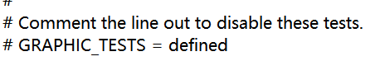
make clean
make
出现报错，可以vim Makefile里-ftree-vect-analyze-slp-group删掉，保存退出，重新make
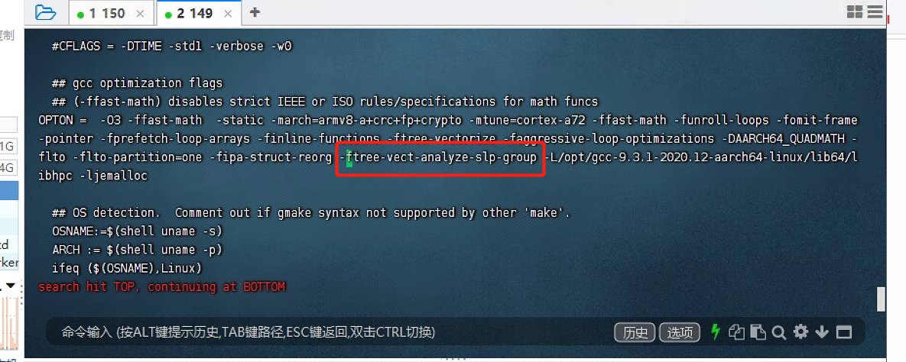
#./Run -c 1
#./Run -c 128
注：

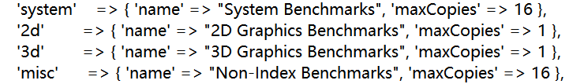

vim Run，更改system和misc，maxCopies => 128，可以直接执行./Run，就可以测试单线程和多线程。
- Fio
推荐硬盘型号，或者咨询研发配置最优硬盘配置。
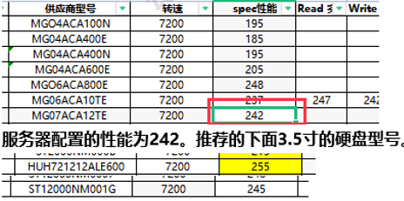
4.1 组raid，使用3块硬盘组成raid5，划分分区，不做文件系统，不挂载，并设置如下：
write policy：alway write back
BGI：yes
I/O：cache
4.2 修改磁盘策略
echo mq-deadline > /sys/block/sdb/queue/scheduler
4.3 关闭IO merge
echo 2 > /sys/block/sdb/queue/nomerges
4.4 安装编译
cd /opt/fio-3.2
./configure
make
make install
4.5 测试
顺序读性能测试
fio -filename=/dev/XXXX -ioengine=psync -time_based=1 -rw=read -direct=1 -buffered＝0 -thread -size=110g -bs=XXK -numjobs=16 -iodepth=1 -runtime=300 -lockmem=1G -group_reporting -name=“cepreiTest-IOread”
顺序写性能测试
fio -filename=/dev/XXXX -ioengine=psync -time_based=1 -rw=write -direct=1 -buffered＝0 -thread -size=110g -bs=XXK -numjobs=16 -iodepth=1 -runtime=300 -lockmem=1G -group_reporting -name=“cepreiTest-IOwrite”
测试时，-filename后指定硬盘裸读写的分区，不可使用系统盘，会使系统崩溃；-bs指定块大小，分别指定512B、1M，各测试3次；部分硬盘不支持512B,改用4K，报告中注明
- Stream
5.1 升级BIOS固件
- BIOS固件版本625FBE58GW_T_close_l3.bin，连接BMC，通过BMC升级BIOS固件。
625FBE58GW_T_close_l3.bin固件说明：BIOS优化这两项：关闭L3 Cache；内存亲合性。
5.2 优化操作
- 修改操作系统/boot/efi/EFI/kylin/grub.cfg
sed -i ‘s/video=VGA-1:640x480-32@60me/& mitigations=off /’ /boot/efi/EFI/kylin/grub.cfg
sed -i ‘s/video=VGA-1:640x480-32@60me/& selinux=0 audit=0 /’ /boot/efi/EFI/kylin/grub.cfg （注：与上面是同一行，注意空格）
- 配置透明页
echo always > /sys/kernel/mm/transparent_hugepage/enabled
- 操作系统打开性能模式，关闭服务
tuned-adm profile throughput-performance
for srv in firewalld auditd irqbalance tuned; do for act in stop disable; do systemctl $act ${srv}.service
输入done
输入done
- 关闭SELINUX
sed -i ‘/^SELINUX=/s/=.*$/=disabled/g’ /etc/selinux/config
5.3 测试
- 单线程测试
cd /opt/stream
vim stream.c或者双击打开stream.c
修改define N 80000000
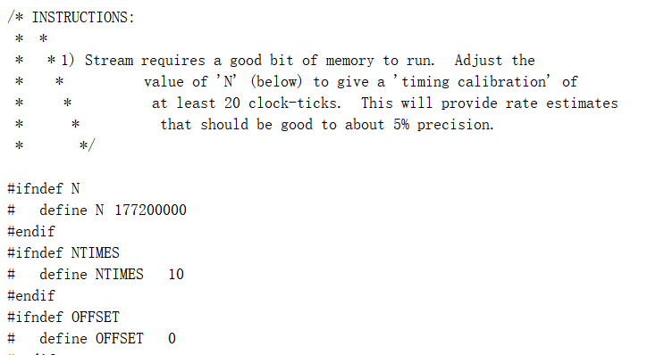

gcc -O3 -mtune=native -march=native -mcmodel=large -DNTIME=50 stream.c -o stream
echo never > /sys/kernel/mm/transparent_hugepage/enabled
echo never > /sys/kernel/mm/transparent_hugepage/defrag
nice -n -20 ./stream（多执行几次，数值会越好，取最大值）
- 多线程测试
cd /opt/stream
vim stream.c或者双击打开stream.c
修改define N 800000000（按照256内存计算）
gcc -O3 -fopenmp -mtune=native -march=native -mcmodel=large -DNTIME=50 stream.c -o stream
绑核
export OMP_NUM_THREADS=128
export GOMP_CPU_AFFINITY=0,1,2,3,4,5,6,7,8,9,10,11,12,13,14,15,16,17,18,20,21,22,23,24,25,26,27,28,29,30,31,32,33,34,35,36,37,38,39,40,41,42,43,44,45,46,47,48,49,50,51,52,53,54,55,56,57,58,59,60,61,62,63,64,65,66,67,68,69,70,71,72,73,74,75,76,77,78,79,80,81,82,83,84,85,86,87,88,89,90,91,92,93,94,95,96,97,98,99,100,101,102,103,104,105,106,107,108,109,110,111,112,113,114,115,116,117,118,119,120,121,122,123,124,125,126
echo never > /sys/kernel/mm/transparent_hugepage/enabled
echo never > /sys/kernel/mm/transparent_hugepage/defrag
nice -n -20 ./stream（多执行几次，数值会越好，取最大值）
- SpecCPU2006
6.1 优化操作
- 修改操作系统/boot/efi/EFI/kylin/grub.cfg
sed -i ‘s/video=VGA-1:640x480-32@60me/& mitigations=off /’ /boot/efi/EFI/kylin/grub.cfg
sed -i ‘s/video=VGA-1:640x480-32@60me/& selinux=0 audit=0 /’ /boot/efi/EFI/kylin/grub.cfg （注：与上面是同一行，注意空格）
- 配置透明页
echo always > /sys/kernel/mm/transparent_hugepage/enabled
- 操作系统打开性能模式，关闭服务
tuned-adm profile throughput-performance
for srv in firewalld auditd irqbalance tuned; do for act in stop disable; do systemctl $act ${srv}.service
输入done
输入done
- 关闭SELINUX
sed -i ‘/^SELINUX=/s/=.*$/=disabled/g’ /etc/selinux/config
6.2 测试
cp -ra libnsl-2.23.so /lib
cd /lib
ln -sf libnsl-2.23.so libnsl.so.1
ldconfig
cd /home/speccpu/speccpu2006
yum install libgcc glibc glibc-devel libstdc++ libstdc++-devel numactl automake gcc* gcc-c++ libgfortran gcc-gfortran -y
./install.sh
source shrc
- 配置文件
将gw221121.cfg复制到/home/speccpu/speccpu2006/config/目录下
将gw101_230113.xml复制到/home/speccpu/speccpu2006/目录下
- GCC解压
将gcc-9.3.1-2020.12-aarch64-linux.tar.gz解压在/opt目录下
- 配置相关环境变量
export PATH=/opt/gcc-9.3.1-2020.12-aarch64-linux/bin:$PATH
export LD_LIBRARY_PTAH=/opt/gcc-9.3.1-2020.12-aarch64-linux/lib64/libhpc:/opt/gcc-9.3.1-2020.12-aarch64-linux/lib64:/opt/gcc-9.3.1-2020.12-aarch64-linux/lib/:$LD_LIBRARY_PTAH
export
LIBRARY_PTAH=/opt/gcc-9.3.1-2020.12-aarch64-linux/lib64/:/opt/gcc-9.3.1-2020.12-aarch64-linux/lib/:$LIBRARY_PTAH
export CPATH=/opt/gcc-9.3.1-2020.12-aarch64-linux/include:$CPATH
echo /opt/gcc-9.3.1-2020.12-aarch64-linux/lib64/libhpc >> /etc/ld.so.conf
ldconfig
- int优化/测试
sysctl -w vm.min_free_kbytes=13334720
echo 0 > /proc/sys/net/core/busy_read
echo madvise > /sys/kernel/mm/transparent_hugepage/enabled
echo madvise > /sys/kernel/mm/transparent_hugepage/defrag
ulimit -s unlimited
echo 3 > /proc/sys/vm/drop_caches
. ./shrc（注意：两个点之间有空格）
runspec -c gw221121.cfg -T base -s -n 3 -r 128 -I -i ref int（-s是出pdf结果）
runspec -c gw221121.cfg -T base -s -n 3 -r 1 -I -i ref int
- 配置相关环境变量
export PATH=/opt/gcc-9.3.1-2020.12-aarch64-linux/bin:$PATH
export LD_LIBRARY_PTAH=/opt/gcc-9.3.1-2020.12-aarch64-linux/lib64/libhpc:/opt/gcc-9.3.1-2020.12-aarch64-linux/lib64:/opt/gcc-9.3.1-2020.12-aarch64-linux/lib/:$LD_LIBRARY_PTAH
export LIBRARY_PTAH=/opt/gcc-9.3.1-2020.12-aarch64-linux/lib64/:/opt/gcc-9.3.1-2020.12-aarch64-linux/lib/:$LIBRARY_PTAH
export CPATH=/opt/gcc-9.3.1-2020.12-aarch64-linux/include:$CPATH
echo /opt/gcc-9.3.1-2020.12-aarch64-linux/lib64/libhpc >> /etc/ld.so.conf
echo /opt/gcc-9.3.1-2020.12-aarch64-linux/lib64 >> /etc/ld.so.conf
ldconfig

- fp优化/测试
修改gw221121.cfg文件，添加436项
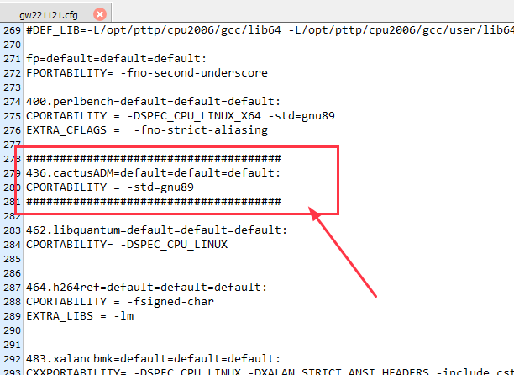
sysctl -w vm.min_free_kbytes=112640
echo 100 > /proc/sys/net/core/busy_read
echo never > /sys/kernel/mm/transparent_hugepage/enabled
echo never > /sys/kernel/mm/transparent_hugepage/defrag
ulimit -s unlimited
echo 3 > /proc/sys/vm/drop_caches
. ./shrc（注意：两个点之间有空格）
runspec -c gw221121.cfg -T base -s -n 3 -r 128 -I -i ref fp
runspec -c gw221121.cfg -T base -s -n 3 -r 1 -I -i ref fp
- 可以写成脚本1.sh和111放到home目录下，arm64.cfg复制一份修改名为aarch64.cfg放到/home/speccpu/speccpu2006/config/目录下，arm64.cfg添加436项并放到/home/speccpu/speccpu2006/config/目录下，

    注：可以int和fp一起编译，等编译结束后重启再开始测试，可以将配置放到不同目录下，在脚本里改下路径。
注意事项：配置文件里xml文件路径要修改成实际路径
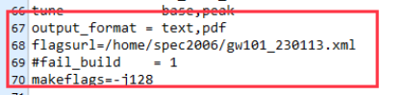
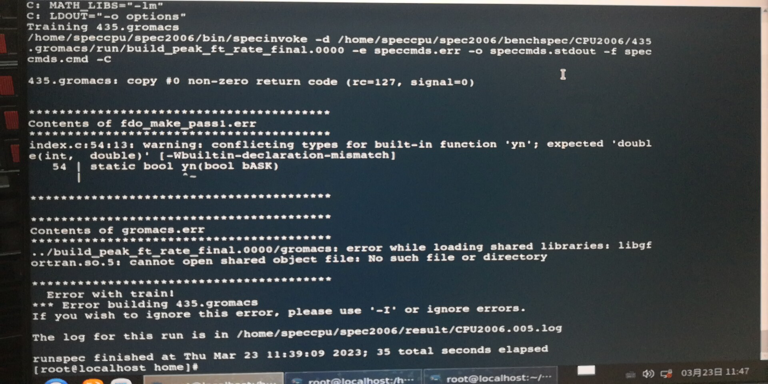

上面问题，可以如下操作：
echo /opt/gcc-9.3.1-2020.12-aarch64-linux/lib64 >> /etc/ld.so.conf
ldconfig
- Netperf
7.1 安装编译
cd netperf-2.7.0/
./configure --build=arm
make&&make install
7.2 优化操作
客户端与服务端相同优化方法
注释配置参数
vim /usr/lib/sysctl.d/kylin.conf 注释掉 kylin.conf 中所有参数
关闭 swap 交换分区和自动化 NUMA 平衡
vim /etc/sysctl.conf
增加 vm.swappiness=0
Kernel.numa_balancing=0
sysctl -p
reboot 重启操作系统
设置高性能
tuned-adm profile throughput-performance
关闭服务
systemctl stop firewalld.service
systemctl stop auditd.service
systemctl stop irqbalance.service
systemctl stop tuned.service
清理缓存
echo 3 > /proc/sys/vm/drop_caches
设置 MTU
ifconfig 网口名称 mtu 9000
7.3 运行测试
服务端和客户端关闭防火墙systemctl stop firewalld.service
服务端运行
cd src/
./nerserver
客户端运行
cd src/
./netperf -H serverip -l 60 -t TCP_STREAM
./netperf -H serverip -l 60 -t UDP_STREAM
./netperf -H serverip -l 120 -t TCP_RR
./netperf -H serverip -l 120 -t UDP_RR
- Lmbench
8.1 测试
- 解决报错问题
cd lmbench3
mkdir SCCS
touch SCCS/s.ChangeSet
vim src/disk.c //将测试工具的disk.c源码文件中的llseek接口函数全部替换成lseek64
sudo yum -y install libtirpc libtirpc-devel
cp -rf /usr/include/tirpc/rpc/* /usr/include/rpc/，解决了丢失rpc.h的问题
ln -s /usr/include/tirpc/netconfig.h /usr/include,解决netconfig.h的问题
- 优化操作
修改 Makefile 文件第 114、115 和 139 行，将 O 修改成 O2，使用 O2 编译可使性能优化。
cd lmbench-3.0-a9/src/
vim Makefile
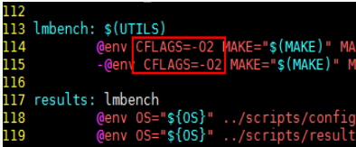
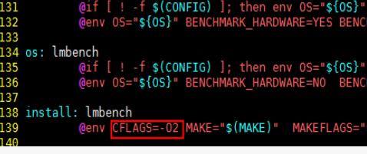
- 执行
cd lmbench3
make results LDFLAGS=-ltirpc
（1）MULTIPLE COPIES,选择默认
（2）Job placement selection 选1
（3）MB:建议不超过1G
（4）其余选项选择默认
（5）Mail results ，选择no
注：服务器内存大小指定为16384，桌面采用默认大小即可。
make see查看结果，results目录下。
make rerun再次运行，不需要重新配置。（注：测试多次时执行）
- IOzone
执行：df -h，查看可用空间需大于2倍内存大小的路径。
9.1 优化操作
HDD优化：
echo deadline > /sys/block/sdb/queue/scheduler
echo 65536 > /sys/block/sdb/queue/nr_requests
echo 65536 > /sys/block/sdb/queue/read_ahead_kb
echo 1 > /proc/sys/vm/drop_caches
echo 40 > /proc/sys/vm/dirty_background_ratio
echo 80 > /proc/sys/vm/dirty_ratio
将磁盘格式化为 xfs 格式
mkfs.xfs -f -d agcount=256 -l size=128m,lazy-count=1,version=2 /dev/sdb（按实际盘符）
9.2 测试
cd iozone3_482/src/current
make linux-arm
./iozone -i 0 -i 1 -i 2 -s Xg -r 16m -f /date/tmpfile
注：iozone 在测试过程中测试规模要大于或等于物理内存的两倍，且保证测试硬盘
空闲空间大于测试规模，如果测试规模偏小导致内存压力不够大会使分数不准确。X为内存大小的1/2倍、1倍、2倍，-f指定测试文件，测试完自动删除。
- Specjvm2008
10.1 安装Specjvm2008
- 确定java安装好后，将specjvm2008放到/home路径下，并安装
java -jar SPECjvm2008_1_01_setup.jar -i console
根据提示安装，全部选择默认即可，也可自行定义安装路径，默认路径为/SPECjvm2008。
- 安装jdk，yum install -y java-1.8.0-openjdk-devel
10.2配置 JAVA_HOME 环境变量
vi /etc/profile
在文件最后添加如下几行内容
JAVA_HOME=/usr/lib/jvm/java-1.8.0-openjdk-arm64
CLASSPATH=.:$JAVA_HOME/lib/tools.jar:/lib.dt.jar
PATH=$JAVA_HOME/bin:$PATH
export JAVA_HOME CLASSPATH PATH
source /etc/profile执行 source 命令使/etc/profile 文件中变量生效
10.3优化操作
JAVA_OPTS="-Xms8192M -Xmx131072M -XX:PermSize=512M -XX:MaxPermSize=1g -Dspecjvm.benchmark.threads.scimark.fft.large=1 "
export JAVA_OPTS
10.4测试
cd /SPECjvm2008
sudo java -jar SPECjvm2008.jar --base -ikv
sudo java -Xms1024m -Xmx349525m -jar SPECjvm2008.jar --peak -ikv
- LTP
11.1测试
cd /opt/ltp-20180510
./configure
make && make install
cd /opt/ltp
./testscripts/ltpstress.sh -n -t 168

